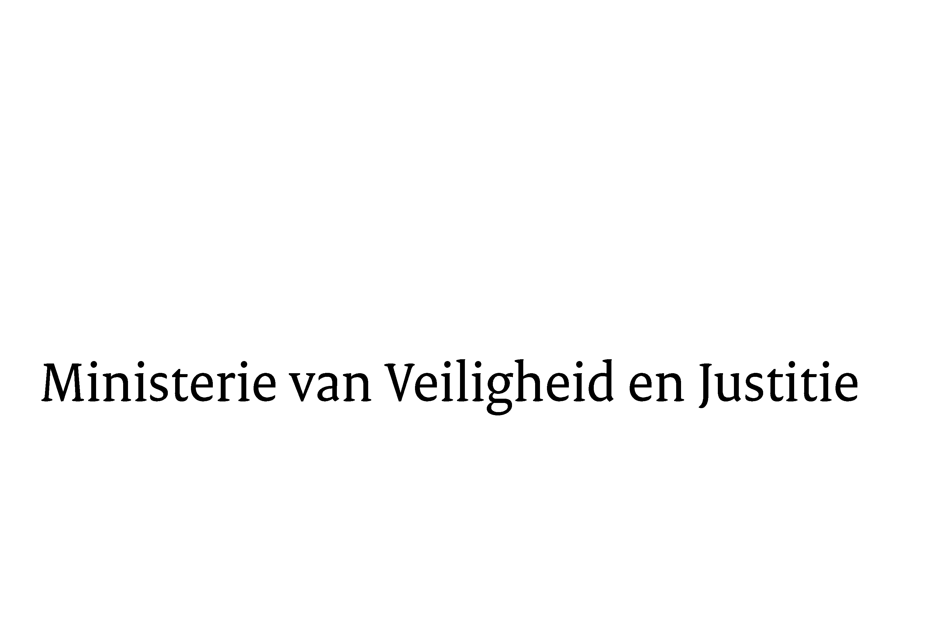

> Retouradres Postbus 20301 2500 EH Den Haag
Aan de Voorzitter van de Tweede Kamer
der Staten-Generaal
Postbus 20018
2500 EA DEN HAAG

Datum | 1 augustus 2013
Onderwerp | Voorstel van wet tot wijziging van de Vreemdelingenwet 2000 (33 581)
Directie Wetgeving en Juridische Zaken
Sector ALTIJD INVULLEN

Turfmarkt 147
2511 DP Den Haag
Postbus 20301
2500 EH Den Haag
www.rijksoverheid.nl/venj

Ons kenmerk
413158

Uw kenmerk
33 581

Bijlagen
2

Bij beantwoording de datum en ons kenmerk vermelden. Wilt u slechts één zaak in uw brief behandelen.

Hierbij bied ik u de nota naar aanleiding van het verslag alsmede een nota van wijziging inzake het bovenvermelde voorstel aan.

De Staatssecretaris van Veiligheid en Justitie,

F. Teeven

